OSB 3 2500 1250 10

Kronospan

Eigenschaften

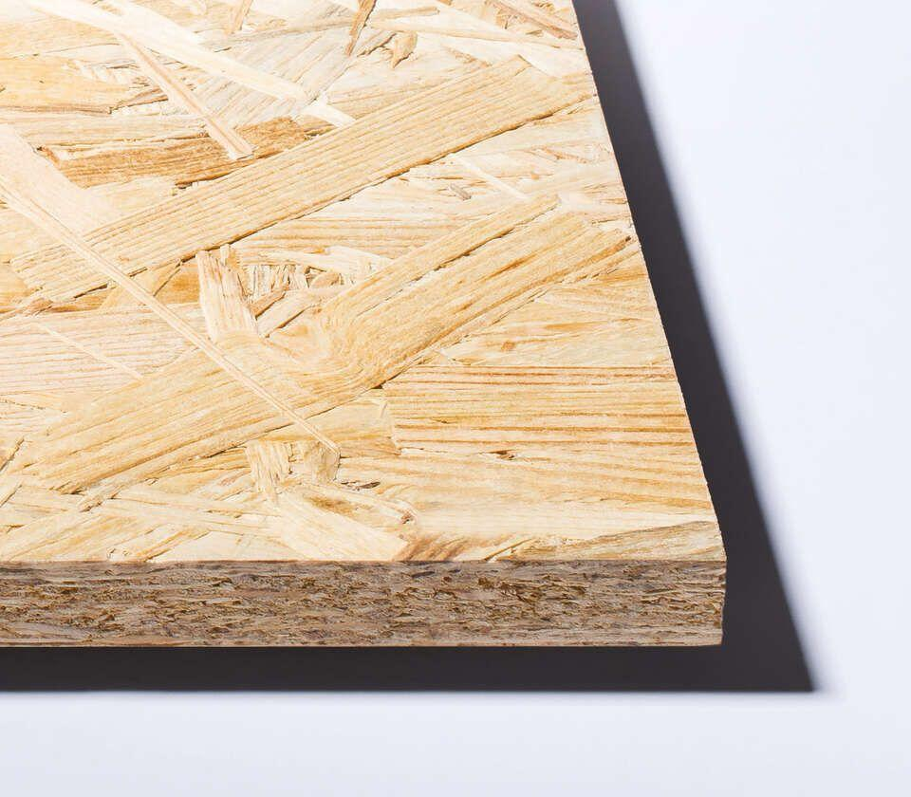

Farbton

braun

Oberfläche

rau

Werkstoff

Holz

Breite (mm)

1.250,00

Länge (mm)

2.500,00

Stärke (mm)

10,00

Brandverhalten

D-s1, d0

Kantenausführung

gerade

Anwendungsbereich

Konstruktiver Bau